淄博市投资促进局2023年政府信息公开
工作年度报告

本年度报告根据《中华人民共和国政府信息公开条例》和《国务院办公厅政府信息与政务公开办公室关于印发<中华人民共和国政府信息公开工作年度报告格式>的通知》（国办公开办函〔2021〕30号）相关要求编制。本年度报告中所列数据的统计期限自2023年1月1日起，至2023年12月31日止。如对报告内容有疑问，请与淄博市投资促进局联系（地址：淄博市张店区柳泉路312号；邮编：255000；电话：0533-2777902;邮箱：zb2777902@zb.shandong.cn）。
一、总体情况
2023年，淄博市投资促进局在市委、市政府的正确领导下，严格贯彻落实政务公开工作各项规定要求及会议精神，紧紧围绕经济社会发展和群众关注关切，持续规范和提升投投资促进领域政府信息公开工作。
1、主动公开方面。2023年，通过政府网站发布信息515条，发布微博信息628条、微信公众号信息727条、今日头条信息598条；公开规范性文件1件、普通政府文件7件、解读产品5件、办公会议5次；公开人大建议答复5件、政协提案答复2件； 召开新闻发布会3场；各级各类新闻媒体刊发报道79次。
2、依申请公开工作方面。2023年，共收到依申请公开事项2件，其中信函、互联网来源各1件，数量与去年持平，均按要求出具政府信息公开申请答复书，全部按期办结。
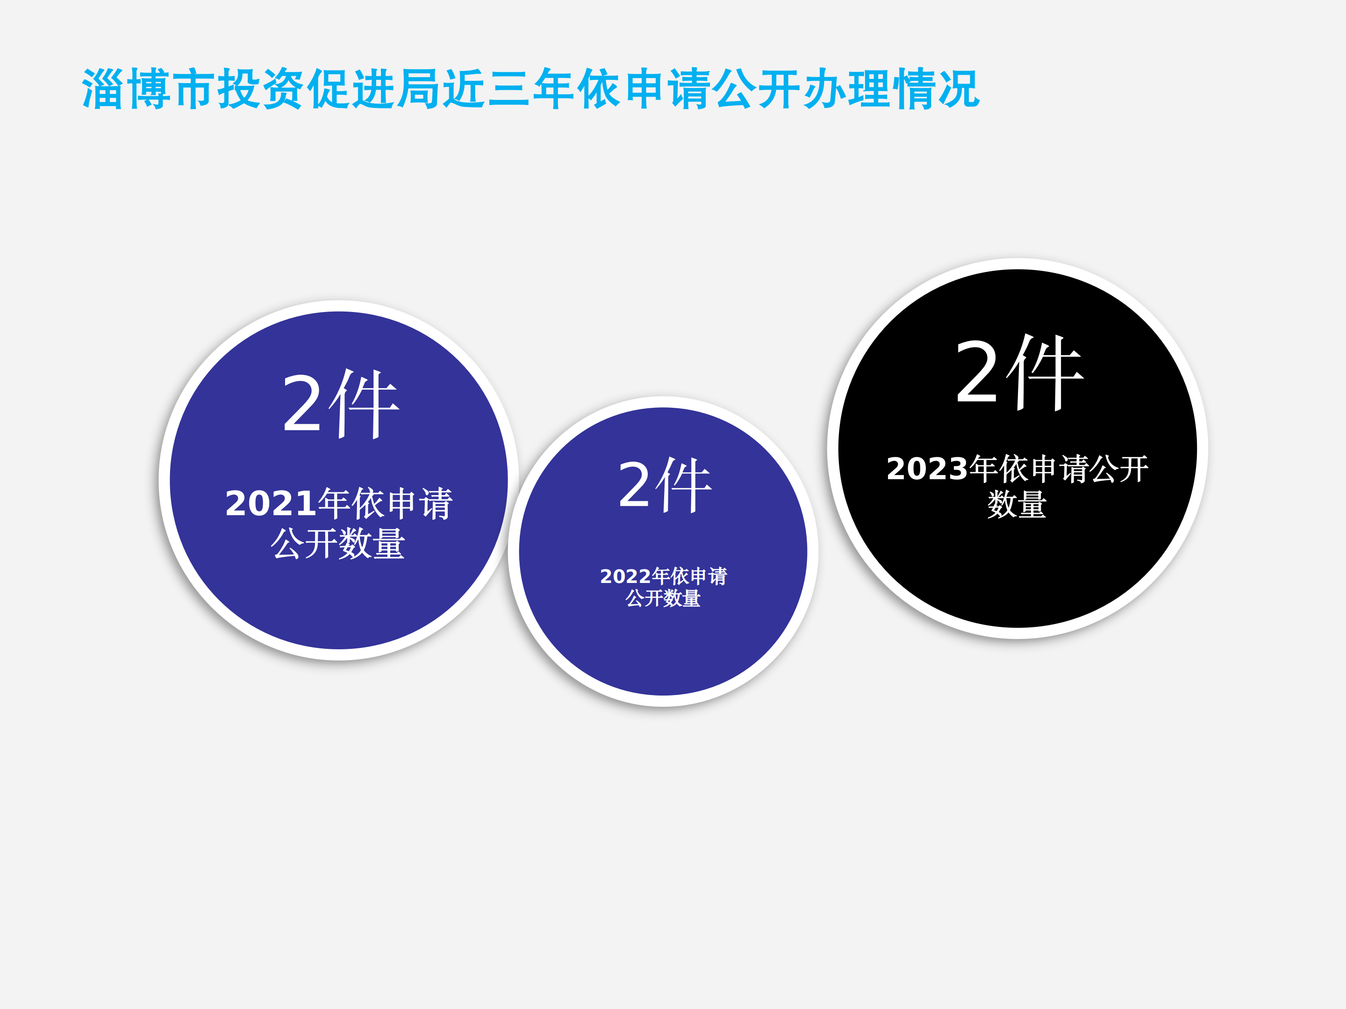
3、政府信息管理方面。一是认真完成上级部署。完成2022年度政府信息公开工作年度报告与解读材料的编报与公开，报送2023年政务公开台账，适时更新政府信息主动公开基本目录；按时整改政务公开通报反馈问题，开展政府文件公开自查自纠。二是全面规范主动公开。维护政务动态、法规公文、人事任免、部门会议公开与解读、政策库、优化营商环境等法定主动公开内容；严格按照操作规范，做好法定主动公开内容的发布和历史政府文件发布格式的统一，及时清理失效文件；开设和维护党务公开栏目，调整和充实“政府采购”栏目。三是严审信息发布质量。认真执行政府信息发布“三审三校”制度，严格落实信息公开审查流程，依法依规做好保密审查，切实做到“涉密信息不上网、上网信息不涉密”，确保公开信息的准确性、权威性、安全性、完整性和时效性。四是强化配套解读服务。对主动公开规范性文件、重要政策性文件、部门办公会议，以文稿解读、音频解读、简明问答、一图读懂、新闻宣传关联等形式，积极开展多样化多角度解读，提高政府信息宣传效率，准确传递权威信息和政策意图。
4、平台建设方面。一是持续建强丰富官方平台。做好政府网站和政务新媒体日常运维，规范发布信息，定期更新网站各专题专栏内容；按照省市统一安排，完成“两会”等重要信息转载发布任务和情况报送；配合完成普法、保密、安全生产等信息发布和宣传推送；链接局网站与淄博破产处置与招商投融资平台。二是定期开展专项自查整改。开展重要地理信息使用情况筛查、局网站错敏字自查自纠、政务新媒体错敏字整改、政务新媒体清理整合，严加化解防范可能出现的风险漏洞。三是积极展现部门工作成效。总结报送政府网站与政务新媒体典型做法4条，其中，市政府办公室关于2023年第三季度政府网站和政务新媒体普查情况的通报中采用我局网站典型做法。四是专人跟进维护专业平台。每日登录数智安全平台，及时监测并整改错敏信息、外链暗链等政府网站存在问题；维护和更新政务信息资源共享交换平台与开放平台，及时审核需求、整改问题数据；运维市政务信息资源共享交换平台。
5、监督保障方面。一是加强组织领导。根据人员和岗位变化情况，第一时间调整政务公开工作领导小组成员，确保政务公开工作的连续性和质量。二是强化公开培训。制定《淄博市投资促进局2023年政务公开工作培训计划》，年内开展公开通识集体学习、业务专题提升学习讨论、业务骨干交流、科室分头自学等各类政务公开培训5次，提升了全员的政务公开能力。加强对新入职人员的日常学习监督，力求实现政务公开与业务工作双促进共提升，取得良好效果。
二、主动公开政府信息情况
第二十条第（一）项
信息内容 | 本年新制作数量 | 本年废止件数 | 现行有效件数
规章 | 0 | 0 | 0
规范性文件 | 1 | 0 | 1
第二十条第（五）项
信息内容 | 本年处理决定数量
行政许可 | 0
第二十条第（六）项
信息内容 | 本年处理决定数量
行政处罚 | 0
行政强制 | 0
第二十条第（八）项
信息内容 | 本年收费金额（单位：万元）
行政事业性收费 | 0
三、收到和处理政府信息公开申请情况
（本列数据的勾稽关系为：第一项加第二项之和，等于第三项加第四项之和） |  |  | 申请人情况
 |  |  | 自然人 | 法人或其他组织 |  |  |  |  | 总计
 |  |  | 自然人 | 商业企业 | 科研机构 | 社会公益组织 | 法律服务机构 | 其他 | 总计
一、本年新收政府信息公开申请数量 |  |  | 2 | 0 | 0 | 0 | 0 | 0 | 2
二、上年结转政府信息公开申请数量 |  |  | 0 | 0 | 0 | 0 | 0 | 0 | 0
三、本年度办理结果 | （一）予以公开 |  | 1 | 0 | 0 | 0 | 0 | 0 | 1
三、本年度办理结果 | （二）部分公开（区分处理的，只计这一情形，不计其他情形） |  | 0 | 0 | 0 | 0 | 0 | 0 | 0
三、本年度办理结果 | （三）不予公开 | 1．属于国家秘密 | 0 | 0 | 0 | 0 | 0 | 0 | 0
三、本年度办理结果 | （三）不予公开 | 2．其他法律行政法规禁止公开 | 0 | 0 | 0 | 0 | 0 | 0 | 0
三、本年度办理结果 | （三）不予公开 | 3．危及“三安全一稳定” | 0 | 0 | 0 | 0 | 0 | 0 | 0
三、本年度办理结果 | （三）不予公开 | 4．保护第三方合法权益 | 0 | 0 | 0 | 0 | 0 | 0 | 0
三、本年度办理结果 | （三）不予公开 | 5．属于三类内部事务信息 | 1 | 0 | 0 | 0 | 0 | 0 | 1
三、本年度办理结果 | （三）不予公开 | 6．属于四类过程性信息 | 0 | 0 | 0 | 0 | 0 | 0 | 0
三、本年度办理结果 | （三）不予公开 | 7．属于行政执法案卷 | 0 | 0 | 0 | 0 | 0 | 0 | 0
三、本年度办理结果 | （三）不予公开 | 8．属于行政查询事项 | 0 | 0 | 0 | 0 | 0 | 0 | 0
三、本年度办理结果 | （四）无法提供 | 1．本机关不掌握相关政府信息 | 0 | 0 | 0 | 0 | 0 | 0 | 0
三、本年度办理结果 | （四）无法提供 | 2．没有现成信息需要另行制作 | 0 | 0 | 0 | 0 | 0 | 0 | 0
三、本年度办理结果 | （四）无法提供 | 3．补正后申请内容仍不明确 | 0 | 0 | 0 | 0 | 0 | 0 | 0
三、本年度办理结果 | （五）不予处理 | 1．信访举报投诉类申请 | 0 | 0 | 0 | 0 | 0 | 0 | 0
三、本年度办理结果 | （五）不予处理 | 2．重复申请 | 0 | 0 | 0 | 0 | 0 | 0 | 0
三、本年度办理结果 | （五）不予处理 | 3．要求提供公开出版物 | 0 | 0 | 0 | 0 | 0 | 0 | 0
三、本年度办理结果 | （五）不予处理 | 4．无正当理由大量反复申请 | 0 | 0 | 0 | 0 | 0 | 0 | 0
三、本年度办理结果 | （五）不予处理 | 5．要求行政机关确认或重新出具已获取信息 | 0 | 0 | 0 | 0 | 0 | 0 | 0
三、本年度办理结果 | （六）其他处理 | 1.申请人无正当理由逾期不补正、行政机关不再处理其政府信息公开申请 | 0 | 0 | 0 | 0 | 0 | 0 | 0
三、本年度办理结果 | （六）其他处理 | 2.申请人逾期未按收费通知要求缴纳费用、行政机关不再处理其政府信息公开申请 | 0 | 0 | 0 | 0 | 0 | 0 | 0
三、本年度办理结果 | （六）其他处理 | 3.其它 | 0 | 0 | 0 | 0 | 0 | 0 | 0
三、本年度办理结果 | （七）总计 |  | 2 | 0 | 0 | 0 | 0 | 0 | 2
四、结转下年度继续办理 |  |  | 0 | 0 | 0 | 0 | 0 | 0 | 0
四、政府信息公开行政复议、行政诉讼情况
行政复议 |  |  |  |  | 行政诉讼
结果维持 | 结果纠正 | 其他结果 | 尚未审结 | 总计 | 未经复议直接起诉 |  |  |  |  | 复议后起诉
 |  |  |  |  | 结果维持 | 结果纠正 | 其他结果 | 尚未审结 | 总计 | 结果  维持 | 结果纠正 | 其他结果 | 尚未审结 | 总计
0 | 0 | 0 | 0 | 0 | 0 | 0 | 0 | 0 | 0 | 0 | 0 | 0 | 0 | 0
五、存在的主要问题及改进情况
1、主要问题：
一是对比先进地市与单位，文件解读还不够细致。对群众关切点的把握不够精准，解读形式比较单一，引导性和服务作用有待持续提高。
二是对照公开标准与要求，科室协同还不够密切。对需公开内容的理解不够透彻，工作配合相对机械，公开意识和公开能力有待持续提升。
2、改进情况：
一是切实加强政策性文件解读力度。通过全方位、多角度解读，特别是，对重点政策性文件增加媒体访谈、图片、问答等解读方式，方便社会公众和投资者理解政策内涵。
二是不断提高政务公开工作培训质量。严格制定业务培训计划，分级分层组织实施，采取更适合投资促进部门工作节奏和特点的方式，开展政策理论培训和业务技能提升。
六、其他需要报告的事项
1、依申请公开信息处理费收费情况：依据《政府信息公开信息处理费管理办法》相关规定，我局2023年度未收取依申请公开信息处理费。
2、本年度建议提案办理情况：2023年，我局承办人大代表建议、政协委员提案共7件，其中，市人大代表建议5件、市政协委员提案2件，承办数量较去年增长17%。今年的建议和提案主要涉及创新推行“六个一”平台招引新机制、强化市域统筹协调联动构建大招商格局、发挥异地商会作用、推进周村济淄同城化建设、加快建设组群式中心城市等多方面，对投资促进工作具有积极促进作用。办复率、沟通率、满意率均达到100%，答复全文已在网站公开发布。
3、本部门在政务公开制度、内容、形式和平台建设方面的创新实践情况：一是注重规范制度建设。持续完善部门政务信息发布有关机制，先后制发《市投资促进局关于建立政务信息报送工作制度的通知》、《淄博市投资促进局关于落实“三审三校”制度 规范政务信息发布的通知》、《淄博市投资促进局网络舆情应对处置工作预案》、《淄博市投资促进局政务新媒体信息内容管理制度（试行）》。二是注重部门联动，优化营商服务。围绕外来投资者关注的热点重点，积极与其他部门联系互动，不断提升营商服务水平。经与市法院密切对接沟通，在局网站开设的“招商项目”栏目中添加“淄博市破产重整招商引资项目”，点击可直接跳转“淄博破产处置与招商投融资平台”查看相关项目资料。三是丰富政策文件解读方式。通过媒体访谈、问答、主要领导解读等形式进行多角度解读，特别是对《淄博市招商引资重大产业内资项目引荐人市级奖励政策实施细则》进行多角度多方式解读，给外来投资者了解相关信息带来极大方便。
4、《2023年淄博市政务公开工作方案》落实情况：一是严格贯彻落实国家、省、市政务公开工作要求，坚持“公开为常态，不公开为例外”“及时、准确、依法、便民”原则，紧紧围绕投资促进领域中心工作，聚焦社会公众关切，着力强化公开、解读、发布互动全流程联动，全面提升政务公开质量和实效。二是认真对照落实《2023年淄博市政务公开工作方案》要求，制定《淄博市投资促进局2023年政务公开工作任务台账》，明确总体要求、工作目标和主要任务。三是强化政务公开保障，不断加强组织领导，健全完善工作机制，扩大公开范围，切实提高政府信息公开效率，不断拓宽政务公开阵地，持续提升信息公开力度。

